Trabajo practico 1



Profesora: ANDREA GOMEZ

ALUMNA : ALMA ASTUDILLO

GRADO : ¡1A¡

AÑO: 2026

TALLER LABORATORIO DE INFORMATICA
COLEGIO DEL PRADO NIVEL SECUNDARIO

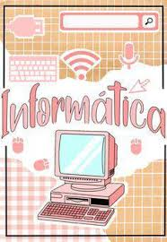

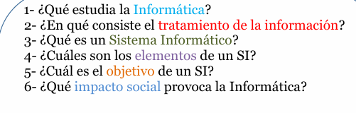
La informática estudia el tratamiento automático de la información mediante sistemas computacionales, abarcando el diseño, desarrollo y aplicación de hardware y software

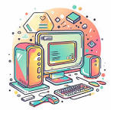

2 en que consiste el tratamiento de la informacion
El tratamiento de la información es el conjunto de operaciones y técnicas —manuales o automatizadas— aplicadas sobre datos para recopilarlos, organizarlos, almacenarlos, procesarlos y modificarlos, transformándolos en información útil. Este proceso busca extraer valor, asegurar la gestión eficiente de datos y garantizar la protección de la información a lo largo de su ciclo de vida.

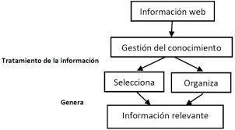

3 que es un sistema informatico
Un sistema informático (SI) es un conjunto interrelacionado de hardware, software y personal técnico (humanware) diseñado para capturar, procesar, almacenar y distribuir información automáticamente. Permite la interacción entre componentes físicos

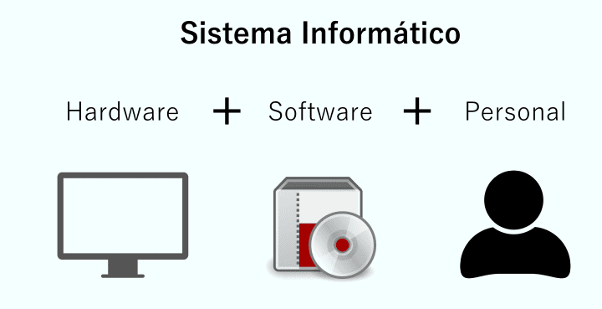

4 cuales son los elementos de un si
Los elementos fundamentales de un sistema de información (SI) son cinco componentes interrelacionados que permiten la gestión de datos: personas (usuarios), hardware (equipos), software (programas), datos (información cruda) y procedimientos (reglas de operación). Estos componentes trabajan juntos para capturar, procesar, almacenar y distribuir información para la toma de decisiones.
YouTube +4
Componentes clave del SI:
- Personas (Recursos Humanos): Individuos que operan el sistema, ingresan datos, o utilizan la información generada (ej. usuarios finales, técnicos).
- Hardware (Equipo Físico): Dispositivos físicos como servidores, computadoras, redes y periféricos (escaners, impresoras) que soportan el sistema.
- Software (Componente Lógico): Programas, aplicaciones y sistemas operativos que procesan los datos (ej. bases de datos, software de gestión).
- Datos/Base de Datos: Información cualitativa o cuantitativa que se recolecta, clasifica y almacena sistemáticamente para su uso.
- Procedimientos (Procesos): Normas, políticas y pasos estructurados sobre cómo se recolecta, procesa y distribuye la información.
Concepto +5
Actividades básicas del SI:
El sistema opera a través de un ciclo continuo de cuatro fases: entrada de datos, almacenamiento, procesamiento y salida de información.
Enciclopedia Humanidades +

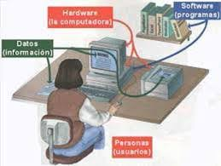

5 Cual es el objetivo de un si
El objetivo principal de un Sistema de Información (SI) es gestionar, procesar y distribuir datos de manera eficiente para transformarlos en información útil, facilitando la toma de decisiones, mejorando la operatividad y apoyando el cumplimiento de los objetivos estratégicos de una organización.
Drew | Global Business Consulting +2
Objetivos clave de un sistema de información:
- Apoyo a la toma de decisiones: Proporcionar información precisa, confiable y oportuna a los gerentes y empleados para decidir mejor.
- Gestión de datos: Recopilar, almacenar, organizar y recuperar datos de manera segura y eficiente.
- Automatización de procesos: Agilizar las operaciones rutinarias, reduciendo tiempos, costos y errores.
- Mejora de la comunicación: Facilitar el flujo de información entre las distintas áreas de la organización.
- Ventaja competitiva: Ayudar a la organización a diferenciarse y ser más eficiente en su entorno.
Adequasys SIRH +8
En resumen, un SI busca mejorar la eficacia y eficiencia organizativa convirtiendo los datos en conocimiento accionable

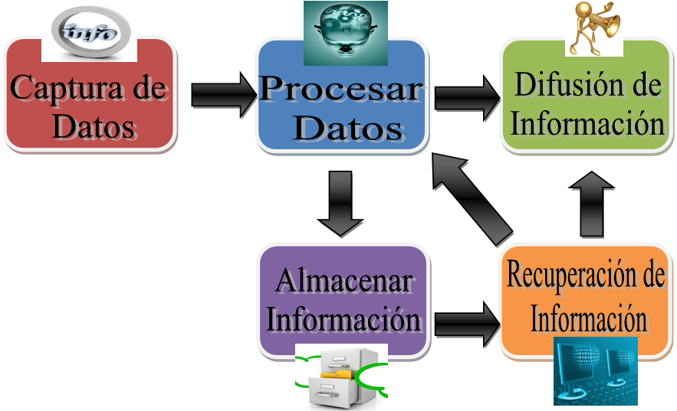
6 Que impacto social provoca la informática

La informática ha transformado radicalmente la sociedad, impulsando la productividad, la conectividad global y el acceso instantáneo a la información. Ha revolucionado sectores como la salud, la educación y el trabajo, permitiendo el teletrabajo y la automatización, aunque también ha generado desafíos como la brecha digital, problemas de seguridad y riesgos éticos relacionados con la inteligencia artificial.
Corporacion BI +4
Impactos Clave de la Informática en la Sociedad:
- Revolución en la Comunicación: Internet y la tecnología móvil han eliminado barreras geográficas, permitiendo una conectividad instantánea a nivel mundial.
- Transformación Laboral: Se ha incrementado la productividad y el trabajo remoto (teletrabajo), obligando a una constante actualización profesional.
- Avances en la Salud: La tecnología informática ha facilitado el uso de registros médicos electrónicos, telemedicina y diagnósticos precisos mediante IA.
- Acceso a la Información y Educación: Se ha masificado el aprendizaje continuo y las plataformas de educación en línea.
- Cultura Digital: La sociedad actual está inmersa en una cultura digital, afectando cómo se interactúa, se crea y se consume entretenimiento.
- Efectos Adversos y Retos: El impacto incluye riesgos de privacidad, la propagación de desinformación, adicción a dispositivos y brechas socioeconómicas.

La informática, junto con la inteligencia artificial, continúa redefiniendo la interacción humano-máquina y la gestión de la vida cotidiana

